В дни школьных каникул у ребенка появляется много свободного времени, в то время как родители по-прежнему заняты на работе. По статистике, именно в этот период с детьми происходит максимальное число чрезвычайных ситуаций. Мы поможем исправить эту ситуацию с помощью конкретных эффективных действий, разработанных совместно с экспертами психологии, педагогики, специалистами специальных ведомств и служб. Чем крепче и дружнее отношения в семье, тем безопаснее для ребенка влияние внешнего мира.
БЕЗОПАСНОСТЬ НА УЛИЦЕ
Вопросы выживания давно перестали быть абстрактным сценарием фильма-экшн. К сожалению, опасность гораздо ближе, чем на экране телевизора. И в первую очередь подвержены ей дети. Прежде чем выпустить ребенка на улицу, необходимо его подготовить. Для этого родители должны четко объяснить детям несколько правил безопасности на улице.

Выучите с ребенком наизусть номер вашего мобильного телефона. Многие не придают значения такой «мелочи» - ведь в телефоне ребенка он забит. Но помните, что телефон может быть украден, утерян, поврежден, а ваш малыш - оказаться в экстремальной ситуации. Зная номер папы или мамы, он сможет избежать многих проблем. Ведь ни один прохожий не откажет малышу в просьбе позвонить маме.

Научите ребенка не доверять незнакомцам. И речь идет не только о брутальных мужиках подозрительного вида. Согласно статистике, дети охотно доверяют «добрым тетям», поэтому злоумышленники, задумавшие похищение, нередко работают в паре или даже группой, где милая женщина является приманкой для доверчивого ребенка.

Объясните ребенку, как поступить, если к нему на улице пристали незнакомцы (пусть и вышеупомянутая «добрая тетя»), которые хотят увести малыша с детской площадки, людной улицы, из магазина. Ребенку очень трудно ответить «нет» взрослому, он не сможет правильно подобрать слова. Поэтому лучшая реакция - кричать и убегать в сторону.

Научите ребенка соблюдать осторожность не только с незнакомцами. Статистика свидетельствует, что практически все дети доверяют взрослым из числа тех, кого видели неоднократно - продавцам в магазине, дворникам, соседям. Если кто-то из этих людей обращается к ребенку с сомнительным предложением (например, пойти куда-то вместе), малыш не должен соглашаться.

Во всех непонятных ситуациях, когда тревога исходит от посторонних людей, ребенок должен уметь привлечь к себе внимание. Для этого нужно громко кричать «Отпустите!», «Не пойду», «Помогите!». Практически любой проходящий взрослый придет на помощь малышу.

Научите ребенка правильно убегать. Естественная реакция малыша - спрятаться (вспомните себя в детстве - многие спасались под одеялом от подкроватных монстров). От источника страха ребенок инстинктивно побежит в переулок, подвал, подъезд. В таких укромных уголках он становится совершенно беззащитным перед злоумышленником. Поэтому научите ребенка бежать к людям, не прятаться, а стремиться в самую гущу, одновременно призывая на помощь.

Прививая малышу правила безопасности на улице, постарайтесь соблюдать меру. Ребенок должен четко понимать, кому он может верить, а какие просьбы должен игнорировать. Но при этом не нужно ему внушать, что все прохожие - потенциальные злодеи.

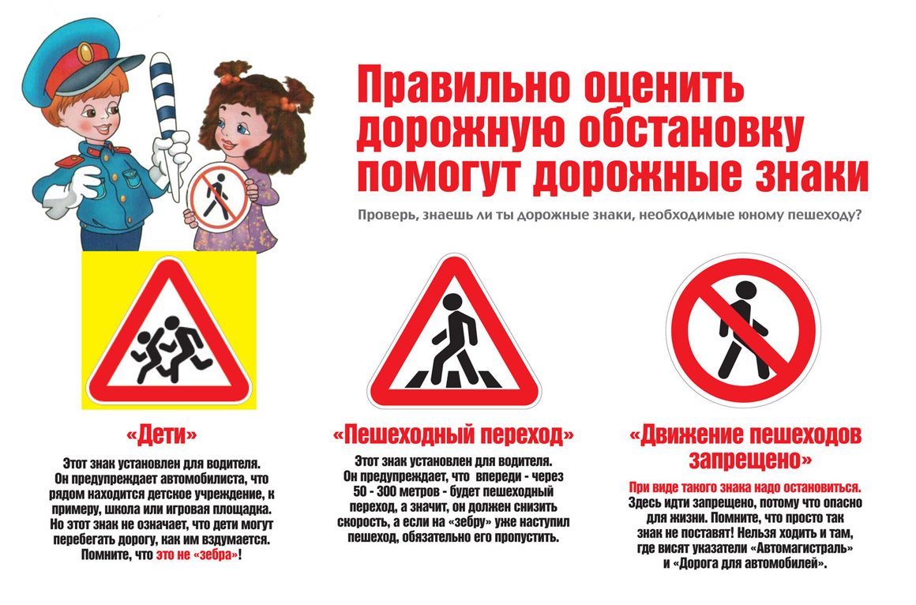

ПАМЯТКА ДЛЯ РЕБЕНКА
Переходя улицу, всегда надо смотреть сначала налево, а дойдя до середины дороги - направо
Переходить улицу можно только по пешеходным переходам. Они обозначаются специальным знаком «Пешеходный переход»
Если нет подземного перехода, ты должен пользоваться переходом со светофором
Вне населенных пунктов детям разрешается идти только со взрослыми по краю дороги навстречу машинам
Если твои родители забыли, с какой стороны нужно обходить автобус, трамвай, можешь им напомнить, что эти транспортные средства опасно обходить как спереди, так и сзади. Надо дойти до ближайшего пешеходного перехода и по нему перейти улицу
Ни в коем случае нельзя выбегать на дорогу. Перед дорогой надо остановиться
Нельзя играть на проезжей части дороги и на тротуаре
Безопаснее всего переходить улицу с группой пешеходов
Если ты едешь на велосипеде и тебе надо перейти дорогу, обязательно сойди с него и веди велосипед рядом с собой
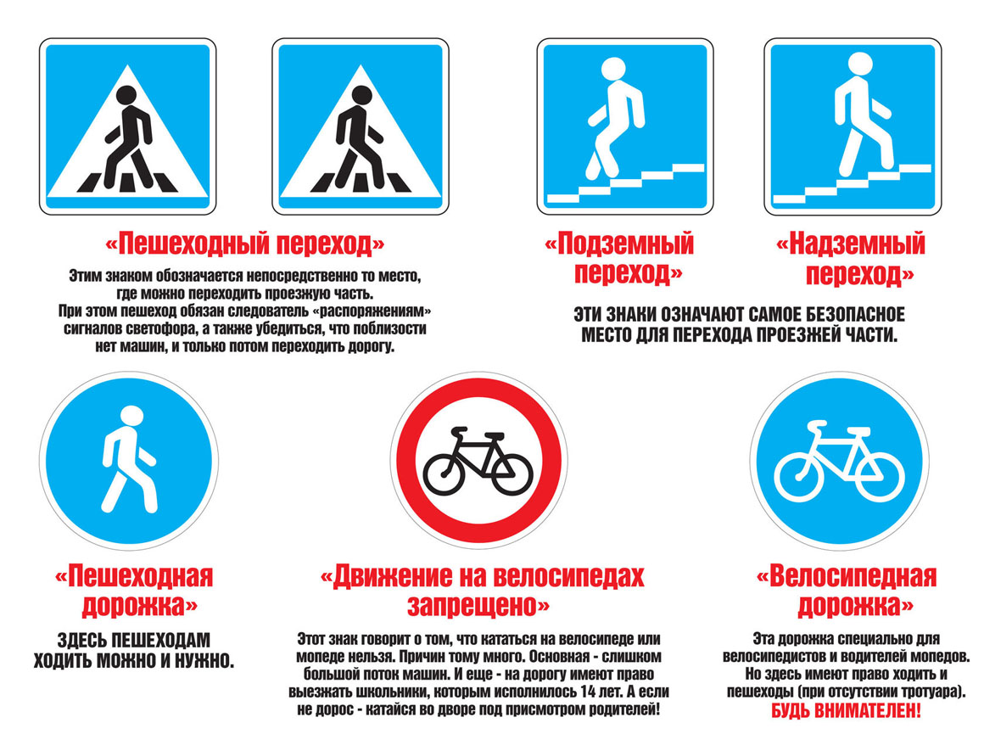

ПАМЯТКА ДЛЯ РОДИТЕЛЕЙ
Готовясь перейти дорогу:
- остановитесь или замедлите движение, осмотрите проезжую часть;
- привлеките ребенка к наблюдению за обстановкой на дороге;
- подчеркивайте свои движения: поворот головы для осмотра улицы, остановку для осмотра дороги, остановку для пропуска автомобилей;
- учите ребенка различать приближающиеся транспортные средства;
- не стойте с ребенком на краю тротуара, так как при проезде транспортное средство может зацепить, сбить, наехать задними колесами;
- неоднократно показывайте ребенку, как транспортное средство останавливается у перехода, как оно движется по инерции.

При выходе из дома:

- сразу обратите внимание ребенка на движение транспортных средств у подъезда и вместе посмотрите, не приближается ли к вам автомобиль, мотоцикл, мопед, велосипед;
- если у подъезда стоят транспортные средства или растут деревья, закрывающие обзор, приостановите свое движение и оглянитесь, нет ли за препятствием опасности.

При переходе проезжей части:
- переходите дорогу только по пешеходным переходам или на перекрестках по отмеченной зебре, иначе ребенок привыкнет переходить где придется;
- не спешите и не бегите; переходите дорогу всегда размеренным шагом;
- не переходите дорогу наискосок; подчеркивайте, показывайте и рассказывайте ребенку каждый раз, что идете строго поперек улицы, что это делается для лучшего наблюдения за авто-, мототранспортными средствами;
- не торопитесь переходить дорогу, если на другой стороне вы увидели друзей, родственников, знакомых. Не спешите и не бегите к ним, внушите ребенку, что это опасно;
- не начинайте переходить улицу, по которой редко проезжает транспорт, не посмотрев вокруг;
- объясните ребенку, что автомобили могут неожиданно выехать из переулка, со двора дома.

При посадке и высадке из общественного транспорта:
- выходите впереди ребенка, так как малыш может упасть, а ребенок постарше может выбежать из-за стоящего транспорта на проезжую часть;
- подходите для посадки к двери транспортного средства только после полной остановки: ребенок, как и взрослый, может оступиться и попасть под колеса;
- не садитесь в общественный транспорт в последний момент при его отправлении; особую опасность представляет передняя дверь, так как можно попасть под колеса транспортного средства;
- научите ребенка быть внимательным в зоне остановки - особо опасном месте для него: стоящий автобус сокращает обзор дороги в этой зоне.

При движении автомобиля:
- приучайте детей сидеть в автомобиле только на заднем сиденье; не разрешайте сидеть рядом с водителем, если переднее сиденье не оборудовано детским креслом;
- не разрешайте малолетнему ребенку во время движения стоять на заднем сиденье: при столкновении или внезапной остановке он может перелететь через спинку сиденья и удариться о переднее стекло;
- не разрешайте детям находиться в автомобиле без присмотра.

При движении по тротуару:
- придерживайтесь правой стороны тротуара;
- не ведите ребенка по краю тротуара: взрослый должен находиться со стороны проезжей части.

При ожидании общественного транспорта:
- стойте вместе с детьми только на посадочных площадках, а при их отсутствии - на тротуаре или обочине.

ПРОЕКТ «БЕЗОПАСНАЯ ДОРОГА» - ПРАВИЛА ВЫЖИВАНИЯ ЗА РУЛЕМ
Проект «Безопасная дорога» создан в помощь водителям. Издательский дом «Комсомольская правда» совместно с автошколами, автосервисами, врачами и другими специалистами подскажет новичкам и профессиональным водителям как избежать аварийной ситуации и ДТП и что делать, если все же произошла

БЕЗОПАСНОСТЬ ДОМА
Мой дом - моя крепость, считали умные люди и испокон веков всячески эту крепость укрепляли. Мы тоже стараемся от них не отставать, устанавливая металлические двери со сверхнадежными замками. К сожалению, все эти меры не способны полностью исключить опасность для ребенка. Помимо нежелательных визитов, угрозы таятся в привычных вещах домашнего гнездышка.
КУХНЯ
Пожалуй, это самое опасное помещение в квартире, таящее угрозу для ребенка. Родители должны постараться максимально предусмотреть возможные неприятности.
Если речь идет о совсем маленьких детях, необходимо надежно спрятать мусорное ведро в шкаф, плотно зафиксировать его крышку. Не разбрасывайте полиэтиленовые пакеты - играя, ребенок может надеть их на голову, что приведет к удушению.
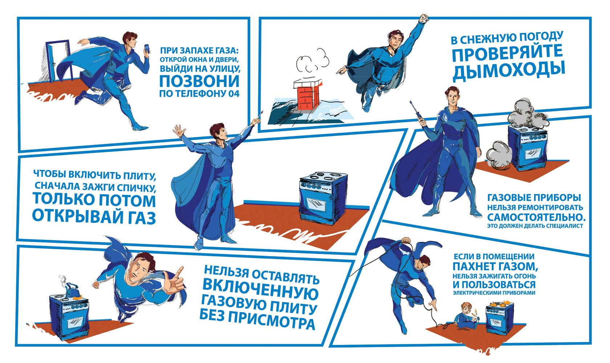
Бытовая химия
Средства для мытья посуды, чистки плиты и пола необходимо хранить в недоступном для ребенка месте. То же касается и различных приправ, в том числе суперопасного уксуса.
На многих кухнях установлены стиральные машины - не забывайте плотно закрывать дверцу, чтобы малыш не смог их открыть. К сожалению, были случаи с летальным исходом, когда любопытный ребенок забирался в барабан. Захлопывал дверцу и погибал от удушья.

Плита
Это лидер в рейтинге опасностей на кухне. Газовая, индукционная или электрическая - все эти агрегаты являются источником многих бед. Но только в том случае, если родители не предусмотрели опасность. При покупке плиты обратите внимание на ручки включения - многие производители специально изготавливают их таким образом, чтобы они не срабатывали только при повороте. Для включения плиты нужно сначала нажать и лишь после повернуть. Обезопасить ребенка от ожогов во время приготовления пищи помогут специальные блоки для варочной поверхности.

Шнуры электроприборов
Чтобы ребенок не смог уронить на себя кипящий чайник или работающую мультиварку, не протягивайте шнуры через комнату, убирайте их под защитные короба.

Водопровод
Инженерные коммуникации, в том числе водопровод, также является источником скрытой угрозы для детей. Прежде всего родители должны быть уверены в надежности и исправности всех инженерных сетей. Научите ребенка правильно пользоваться ванной комнатой, не включать воду без надобности и не бросать вещи и игрушки в раковину и ванну во избежание засоров и, как следствие, потопа.

Ножи и вилки
Острые режущие и колющие предметы представляют собой повышенную опасность для детей. Храните их в недоступном месте, желательно на высоте и в шкафу.
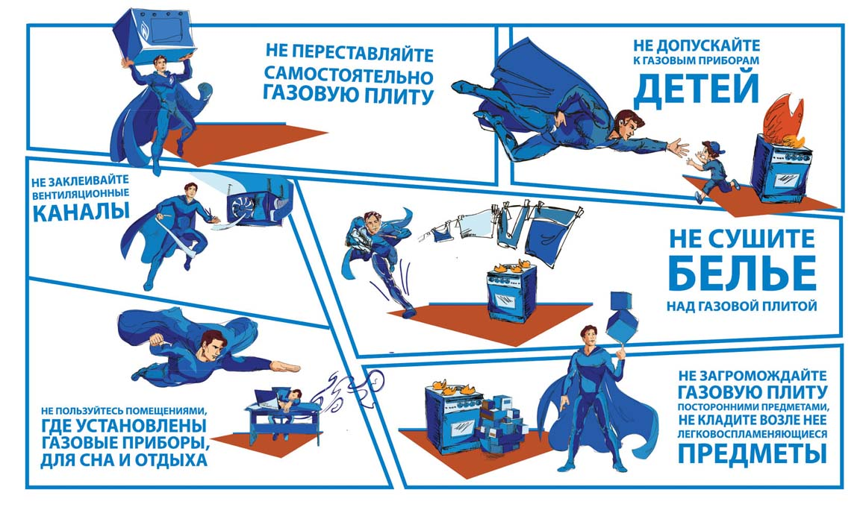

БЕЗОПАСНОСТЬ В ИНТЕРНЕТЕ
Современные дети и подростки не мыслят жизни без любимого смартфона или иного гаджета. К сожалению, практически все дети сталкиваются в сети с вредоносным контентом. Некоторые сайты содержат призывы к насилию, жестокости и даже суициду в подростковой среде. Запретить пользоваться интернетом невозможно, поэтому родителям необходимо больше разговаривать с детьми и внимательно наблюдать за любым изменением привычного поведения, чтобы вовремя выявить интернет-зависимость.
По мнению психологов, наличие в семье человека с интернет-зависимостью часто является сигналом о том, что есть некоторый сбой в семейном взаимодействии в целом. Семья - это система, и когда хотя бы один винтик из этой системы начинает крутиться по-другому, это ведет к изменению всех отношений внутри семьи.
Так, например, у подростка могут быть трудности в семье, в общении со сверстниками, одиночество, тоска, депрессия, ощущение неудовлетворенностью жизнью и т. д. И тогда он начинает искать спасения в Сети.

Родители могут ограничить доступ к вредоносному контенту. Но при этом необходимо предложить альтернативу - информационные ресурсы, с помощью которых ребенок сможет развиваться, общаться и получать новые знания. При этом родителям необходимо быть чуткими и следить за психологическим состоянием подростка. Если возникла такая необходимость, нужно обратиться к профессиональным психологам.
И самое главное, не забывайте говорить детям, что какой бы страшной, по их мнению, ни была беда, вместе вы сможете справиться с любой проблемой.
Мы предлагаем вам небольшой текст на интернет-зависимость, который поможет определить, насколько вы сами и ваш ребенок подвержены этой проблеме современности.

ТЕСТ НА ИНТЕРНЕТ-ЗАВИСИМОСТЬ
(Анкета Кимберли Янг)
1. Вы используете интернет, чтобы уйти от проблем или избавиться от плохого настроения.
2. Вы не можете контролировать использование интернета.
3. Вы чувствуете необходимость находиться в интернете все дольше и дольше для того, чтобы достичь удовлетворения.
4. Каждый раз вы проводите в интернете больше времени, чем планировали.
5. После излишней траты денег на оплату соединения вы на следующий день начинаете все сначала.
6. Вы обманываете членов семьи и друзей, скрывая, сколько времени вы проводите в интернете и степень вашей увлеченности им.
7. Вы чувствуете беспокойство или раздражение, когда вас отрывают от интернета.
8. Вы думаете об интернете, когда находитесь вне Сети.
9. Находясь вне Сети, вы испытываете подавленность или беспокойство.
10. Вы рискуете лишиться важных взаимоотношений, потерять место работы или учебы из-за интернета.
Если вы честно ответили «Да» более чем на 4 вопроса и ваше увлечение длится более года, вам необходима психологическая помощь.

